O‘ZBEKISTON RESPUBLIKASI OLIY TA’LIM, FAN VA
INNOVATSIYALARVAZIRLIGI

Abu Rayhon Beruniy nomidagi Urganch davlat universiteti
Kompyuter injiniring fakulteti Kompyuter ilmlari va dasturlash texnologiyalari yo`nalishi 234-guruh talabasi Odamboyeva Muhayyoning Web texnologiyalar fanidan tayyorlagan laborotoriyasi.

Qabul qildi: Jafarov.S
Topshirdi: Odamboyeva.M

- Lobarotoriya
Mavzu:CSS Flexbox va Grid bilan sahifa tartibini yaratish.
Veb-sahifalarni yaratishda eng muhim bosqichlardan biri bu — tartib (layout) ni to‘g‘ri tuzishdir. Sahifa elementlarini foydalanuvchiga qulay, chiroyli va moslashuvchan tarzda joylashtirish dizayner va dasturchidan zamonaviy yondashuvni talab qiladi.Oldingi yillarda tartib yaratish uchun float, position yoki table kabi usullar ishlatilgan bo‘lsa, hozirgi kunda CSS Flexbox va CSS Grid Layout texnologiyalari bu ishni ancha yengillashtirdi. Ular yordamida sahifadagi bloklar har xil ekran o‘lchamlariga moslashadi, joylashuvni oson boshqarish mumkin bo‘ladi va kod soddalashadi.
1. Flexbox (Flexible Box Layout) – bu CSS da mavjud bo‘lgan bir o‘lchovli (one-dimensional) tartib tizimi bo‘lib, elementlarni bir yo‘nalishda, ya’ni gorizontal (qator) yoki vertikal (ustun) shaklda tartibga soladi.
Flexboxning asosiy maqsadi — konteyner ichidagi elementlar o‘lchami, joylashuvi va bo‘sh joy taqsimotini moslashuvchan tarzda boshqarishdir. Shu sababli, u responsiv (moslashuvchan) dizayn yaratishda juda qulay.
1.2. Flexbox tuzilmasi
Flexbox tizimi ikkita asosiy qismdan iborat:
Flex container — bu elementlarni o‘z ichiga oluvchi asosiy blok.
Flex items — konteyner ichidagi alohida elementlar.
Konteyner “flex” tizimiga o‘tkazilgach, uning ichidagi barcha bolalar “flex-items” sifatida avtomatik tartiblanadi.
1.3. Flexboxning asosiy yo‘nalishlari
Flexboxda joylashuv ikki yo‘nalishda amalga oshiriladi:
Asosiy o‘q (main axis) — elementlar joylashadigan yo‘nalish (masalan, chapdan o‘ngga).
1.4. Flexbox imkoniyatlari.Flexbox yordamida quyidagi narsalarni amalga oshirish mumkin:Elementlarni bir qator yoki ustun shaklida joylashtirish;Elementlar o‘rtasida bo‘sh joyni teng taqsimlash;Elementlarni konteynerning markaziga, chapga yoki o‘ngga hizalash;Elementlarning avtomatik kengayishi yoki qisqarishini ta’minlash;Har xil o‘lchamdagi ekranlarda dizaynning buzilmasligini kafolatlash.

2. CSS Grid Layout — bu ikki o‘lchovli (two-dimensional) tartib tizimi bo‘lib, elementlarni bir vaqtning o‘zida satrlar (rows) va ustunlar (columns) bo‘ylab joylashtirish imkonini beradi. Bu tizim yordamida butun sahifa skeletini aniq tartibda tuzish mumkin.Grid sahifadagi barcha asosiy qismlar (header, sidebar, main, footer va boshqalar) o‘rtasidagi munosabatni tartibli va vizual tarzda boshqaradi.

2.2. Gridning asosiy tuzilmasi
Grid tizimi ham ikki asosiy elementdan tashkil topadi:
Grid container — bu barcha elementlarni o‘z ichiga oluvchi asosiy konteyner.
Grid items — konteyner ichidagi elementlar
Konteyner grid tizimiga o‘tkazilgach, u avtomatik ravishda satrlar va ustunlarga bo‘linadi.
2.3. Gridning asosiy tushunchalari
Grid yordamida quyidagilarni boshqarish mumkin:Ustunlar soni va ularning kengliklari;Qatorlar soni va ularning balandliklari;Elementlarning grid tarmog‘idagi joyi;Qatorlar va ustunlar orasidagi oraliqlar (bo‘sh joy);Elementlarning qaysi katakda joylashishini aniqlash;Bo‘limlarni nomlab, tartibni aniq ko‘rsatish (grid areas).
Amaliy qisim:Html kodi
<!DOCTYPE html>
<html lang="uz">
<head>
<meta charset="UTF-8">
<title>Bayramlar</title>
<style>
body {
margin: 0;
font-family: 'Segoe UI', sans-serif;
background-color: #f4f6f7;
}
header {
background-color: #117864;
color: white;
padding: 30px 20px;
text-align: center;
}
header h1 {
margin: 0;
font-size: 36px;
}

header p {
margin: 5px 0 0;
font-size: 18px;
}
nav {
display: flex;
justify-content: center;
flex-wrap: wrap;
background-color: #1abc9c;
padding: 15px 0;
}

nav a {
color: white;
text-decoration: none;
margin: 0 15px;
font-weight: bold;
font-size: 16px;
padding: 5px 10px;
border-radius: 5px;
transition: background 0.3s;
}

nav a:hover {
background-color: #16a085;
}
.grid-container {
display: grid;
grid-template-columns: repeat(auto-fit, minmax(300px, 1fr));
gap: 20px;
max-width: 1200px;
margin: 30px auto;
padding: 0 20px;
}
.card {
background-color: white;
border-radius: 10px;
box-shadow: 0 0 15px rgba(0,0,0,0.1);
overflow: hidden;
display: flex;
flex-direction: column;
transition: transform 0.3s;
}

.card:hover {
transform: translateY(-5px);
}

.card img {
width: 100%;
height: 200px;
object-fit: cover;
}
.card-content {
padding: 20px;
flex-grow: 1;
}
.card-content h2 {
color: #117864;
margin-top: 0;
}
.card-content p {
font-size: 14px;
line-height: 1.6;
}
.card-content ul {
padding-left: 20px;
}
footer {
text-align: center;
background-color: #117864;
color: white;
padding: 20px;
margin-top: 30px;
}
@media (max-width: 600px) {
nav {
flex-direction: column;
}

nav a {
margin: 5px 0;
}
header h1 {
font-size: 28px;
}
}
</style>
</head>
<body>
<header>
<h1>Bayramlar Haqida Sayt</h1>
<p>Milliy va diniy bayramlar haqida batafsil ma’lumot</p>
</header>
<nav>
<a href="#mustaqillik">Mustaqillik kuni</a>
<a href="#navroz">Navro‘z</a>
<a href="#ramazon">Ramazon hayiti</a>
<a href="#qurbon">Qurbon hayiti</a>
<a href="#yangi-yil">Yangi yil</a>
</nav>
<div class="grid-container">
<div class="card" id="mustaqillik">
<div class="card-content">
<h2>Mustaqillik kuni</h2>
<p>1-sentabr O‘zbekistonning mustaqillik kuni sifatida nishonlanadi. 1991-yil 31-avgustda O‘zbekiston Respublikasi mustaqilligi e’lon qilingan.</p>
<ul>
<li>Eng muhim milliy bayram</li>
<li>Dam olish kuni sifatida belgilanadi</li>
<li>Har bir viloyatda katta tantanalar o‘tkaziladi</li>
</ul>
</div>
</div>
<div class="card" id="navroz">
<div class="card-content">
<h2>Navro‘z bayrami</h2>
<p>Navro‘z – bahorning kirib kelishi va yangi yil boshlanishi sifatida nishonlanadi. Odamlar bir-biriga shakar, sovg‘a berishadi va uylarni tozalashadi.</p>
<ul>
<li>Bahor bayrami</li>
<li>Odatlarga rioya qilinadi</li>
<li>Milliy taomlar tayyorlanadi</li>
</ul>
</div>
</div>
<div class="card" id="ramazon">
<div class="card-content">
<h2>Ramazon hayiti</h2>
<p>Ramazon oyining oxirida musulmonlar hayit namozini o‘qib, bir-birlarini muborakbod etishadi. Mehr-shafqat va saxovat ramzi sifatida nishonlanadi.</p>
<ul>
<li>Ramazon oyining oxirida nishonlanadi</li>
<li>Bayramda poklik va ehson qilish targ‘ib qilinadi</li>
</ul>
</div>
</div>
<div class="card" id="qurbon">
<div class="card-content">
<h2>Qurbon hayiti</h2>
<p>Islomdagi eng muhim bayramlardan biri. Qo‘y, echki yoki sigir qurbon qilinadi va kambag‘allarga ulashiladi.</p>
<ul>
<li>Hijriy taqvim bo‘yicha nishonlanadi</li>
<li>Yordamga muhtojlarga yordam berish kuni</li>
<li>Bayram namozi ado etiladi</li>
</ul>
</div>
</div>
<div class="card" id="yangi-yil">
<div class="card-content">
<h2>Yangi yil</h2>
<p>Har yili 31-dekabr kuni archalar bezatiladi, bolalar Santa Klausdan sovg‘a kutadi va katta konsertlar bo‘lib o‘tadi.</p>
<ul>
<li>Dunyo bo‘yicha keng nishonlanadi</li>
<li>Bolalar uchun bayramona tomoshalar</li>
<li>Archani bezatish, sovg‘alar ulashish odati mavjud</li>
</ul>
</div>
</div>
</div>
<footer>
&copy; 2025 O‘zbekiston Bayramlari | Sayt muallifi: Sizning ismingiz
</footer>
</body>
</html>
CSS kodi
body { margin: 0;
font-family: 'Segoe UI', sans-serif;
background-color: #f4f6f7;
color: #333;
}
header {
background-color: #117864;
color: white;
padding: 30px 20px;
text-align: center;
}
header h1 {
margin: 0;
font-size: 36px;
}
header p {
margin: 5px 0 0;
font-size: 18px;
}
nav {
display: flex;
justify-content: center;
flex-wrap: wrap;
background-color: #1abc9c;
padding: 15px 0;
}
nav a {
color: white;
text-decoration: none;
margin: 0 15px;
font-weight: bold;
font-size: 16px;
padding: 5px 10px;
border-radius: 5px;
transition: background 0.3s;
}
nav a:hover {
background-color: #16a085;
}
.grid-container {
display: grid;
grid-template-columns: repeat(auto-fit, minmax(300px, 1fr));
gap: 20px;
max-width: 1200px;
margin: 30px auto;
padding: 0 20px;
}
.card {
background-color: white;
border-radius: 10px;
box-shadow: 0 0 15px rgba(0,0,0,0.1);
overflow: hidden;
display: flex;
flex-direction: column;
transition: transform 0.3s, box-shadow 0.3s;
}
.card:hover {
transform: translateY(-5px);
box-shadow: 0 10px 25px rgba(0,0,0,0.15);
}
.card img {
width: 100%;
height: 200px;
object-fit: cover;
}
.card-content {
padding: 20px;
flex-grow: 1;
}
.card-content h2 {
color: #117864;
margin-top: 0;
font-size: 24px;
}.card-content p {
font-size: 14px;
line-height: 1.6;
margin-bottom: 10px;}
.card-content ul {
padding-left: 20px;
margin: 0;
}
footer {
text-align: center;
background-color: #117864;
color: white;
padding: 20px;
margin-top: 30px;
font-size: 14px;
}
@media (max-width: 600px) {
nav {
flex-direction: column;
}
nav a {
margin: 5px 0;
}
header h1 {
font-size: 28px;
}
.card img {
height: 180px;
}
}
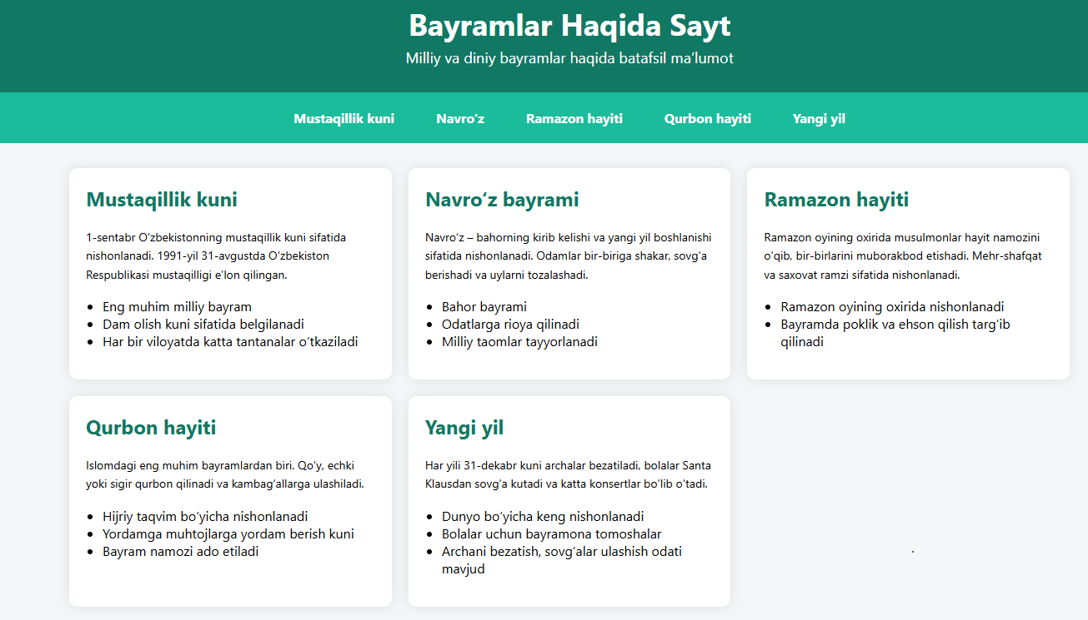
Xulosa
CSS’da sahifa tartibini yaratishda Flexbox va Grid texnologiyalari eng muhim vositalardan hisoblanadi. Ular yordamida veb-sahifalarni zamonaviy, chiroyli va moslashuvchan tarzda tuzish mumkin. Flexbox bir o‘lchamli tartibni boshqarish uchun mo‘ljallangan bo‘lib, elementlarni satr yoki ustun bo‘ylab joylashtirishni osonlashtiradi. U orqali elementlarni markazlashtirish, tartibini o‘zgartirish va o‘lchamini avtomatik moslashtirish imkoniyati mavjud. Grid esa ikki o‘lchamli tartib yaratish imkonini beradi, ya’ni sahifa satrlar va ustunlarga bo‘linadi. Bu usul katta hajmdagi sahifalarni aniq va tartibli tuzishda juda qulaydir. Grid orqali har bir bo‘limning joylashuvi, kengligi va balandligini aniq belgilash mumkin.

